**TAREA ENDES**

1. Subtarea 1  
   -Dentro de la carpeta del repositorio, ejecuta un comando que muestre los contenidos de la carpeta para ver que el repositorio está vacío o solo contiene el archivo README.

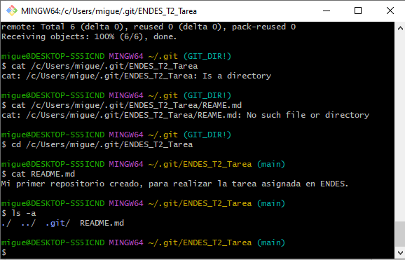

-Captura de pantalla del resultado de ejecutar git status cuando el repositorio está "al día".

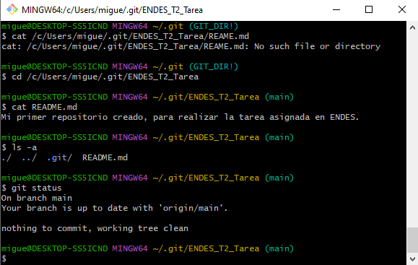

-Una captura de pantalla del resultado de ejecutar git status cuando hay un archivo nuevo que git todavía no está rastreando.

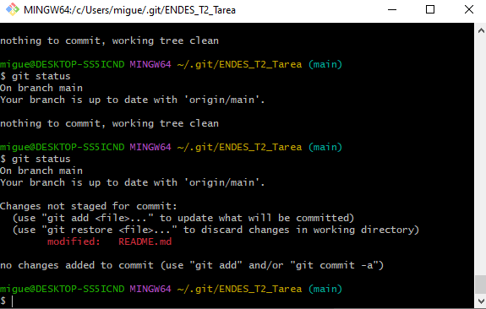

-Una captura de pantalla del resultado de ejecutar git status cuando hay archivos en la fase staged, es decir; están preparados para hacer un commit.

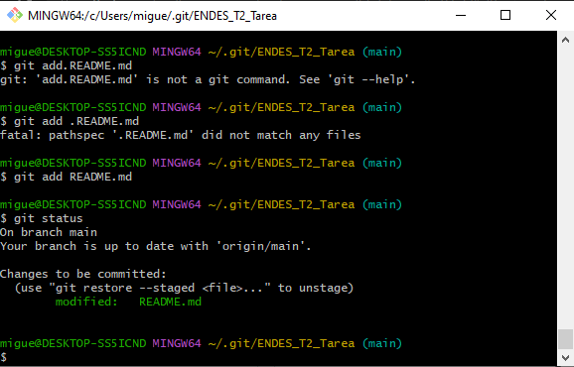

-Una captura de pantalla del resultado de ejecutar git status cuando el repositorio local está al día tras haber realizado cambios, pero no está sincronizado con GitHub.

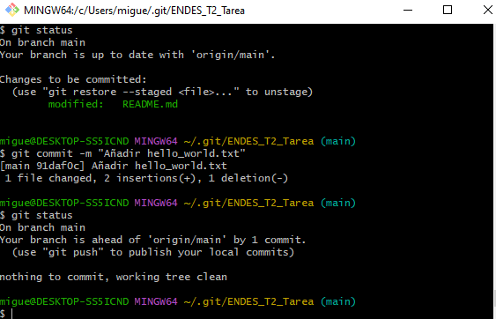

-Una captura de pantalla del resultado de sincronizar nuestro repositorio Git local con el repositorio en GitHub.

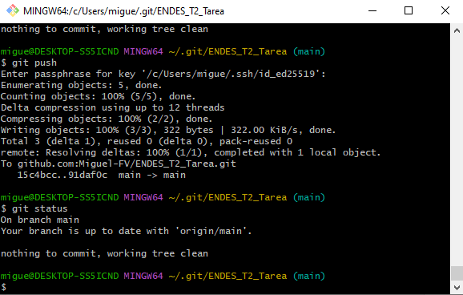

1. Subtarea 2
2. Subtarea 3:  
     
    Actualmente mi IDE favorita es el **Visual Code**, los dos primeros meses del curso estuvimos trabajando en lenguaje de marcas con el bloc de notas y el cambio a Visual Code Estudio ha sido una maravilla, desde la ayuda a la hora de crear el fichero de cero ya que con solo poner “! + espacio” te completa para que puedas empezar a iniciar la creación del fichero. En caso de que tengas dudas con la nomenclatura de alguno de los comandos, te autocompleta todos y te apoya bastante a la hora de crear varios comandos iguales.  
    Aparte de eso puedes crear hojas con distintos estilos que afecten a tus ficheros de esta manera puedes ahorrarte mucho trabajo si vas a crear proyectos similares, en definitiva, te ahorra mucho tiempo y te facilita el trabajo simplificándotelo muchísimo y por eso es mi IDE favorita.